**บทที่ 2**

ไม่มีเลขหน้า

เว้นระยะห่างจากขอบกระดาษ 1.5 นิ้ว

**กรอบแนวคิด ทฤษฎี และการทบทวนวรรณกรรม**

การจัดทำภาคนิพนธ์ระบบคลังข้อมูล กรณีศึกษาระบบการจัดการห้องเรียน ผู้จัดทำได้ค้นคว้า ศึกษาตำรา และบทความที่เกี่ยวข้องโดยแบ่งข้อมูลเป็นด้านต่าง ๆ ดังนี้

2.1 ระบบคลังข้อมูล (Data Warehouse)

เว้นระยะห่างจากขอบกระดาษ 1.5 นิ้ว

2.2 ฐานข้อมูลแบบกระจาย (Distributed Database)

2.3 การประมวลผลธุรกรรมออนไลน์ (Online Transaction Process: OLTP)

2.4 การประมวลผลเชิงวิเคราะห์ออนไลน์ (Online Analysis Process: OLAP)

**2.1 ระบบคลังข้อมูล (Data Warehouse)**

2.1.1 ความหมายของระบบคลังข้อมูล

ระบบคลังข้อมูล หมายถึง ฐานข้อมูลขนาดใหญ่ที่รวบรวมฐานข้อมูลจากหลายแหล่งหลายช่วงเวลา โดยข้อมูลที่ถูกจัดเก็บในคลังข้อมูลนั้นจะมีวัตถุประสงค์ในการนำมาใช้งาน และมีลักษณะของการจัดเก็บแตกต่างไปจากข้อมูลในฐานข้อมูลระบบงานอื่น ๆ คลังข้อมูลของข้อมูลนั้นจะผ่านกระบวนการคัดกรองข้อมูล และได้รับการออกแบบมาเพื่อจัดเก็บข้อมูลที่มีปริมาณมาก สามารถจัดเก็บรวบรวมข้อมูลจากหลายแหล่งตั้งแต่อดีตจนถึงปัจจุบัน โดยข้อมูลที่เก็บจะต้องเป็นข้อมูลสารสนเทศ

เนื้อหาให้ตรงกับข้อความที่หัวข้อ

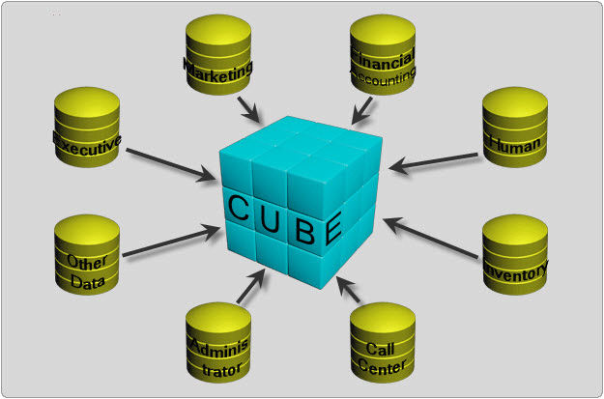

**ภาพที่ 2.1** ระบบคลังข้อมูล

2.1.2 สถาปัตยกรรมของระบบคลังข้อมูล

เว้นระยะห่างจากขอบกระดาษ 1 นิ้ว

เลขหน้า

ระบบคลังข้อมูลจำเป็นต้องมีการออกแบบเพื่อทำการหาความต้องการที่แท้จริง โดยมีหลักการคิด ดังนี้

2.1.2.1 พิจารณาเครื่องมือที่เหมาะสมที่ช่วยออกแบบฐานข้อมูลของระบบคลังข้อมูล และโปรแกรมที่จะทำหน้าที่เก็บรวมรวมข้อมูลจากระบบปฏิบัติงานหรือแหล่งข้อมูลอื่น ๆ

เนื้อหาให้ตรงกับข้อความที่หัวข้อ

2.1.2.2 ส่วนที่ทำหน้าที่เป็นสารบบ (Directory) ของข้อมูล เพื่ออำนวยความสะดวก  
แก่ผู้ดูแลระบบหรือผู้ใช้ทั่วไปให้เข้าใจถึงข้อมูลแต่ละตัวและความหมายของข้อมูล

1) กระบวนการดึงข้อมูล (Extract) เป็นกระบวนการเริ่มต้นของระบบ ETL โดยทั่วไปแล้วระบบคลังข้อมูลจะประกอบด้วย ข้อมูลจากหลาย ๆ ที่ ข้อมูลที่อยู่ต่างที่กันนั้น อาจจะอยู่ในรูปแบบที่แตกต่างกันด้วย ยกตัวอย่างเช่น อาจจะอยู่ในรูปแบบของฐานข้อมูลคนละชนิดหรือไม่ใช่ฐานข้อมูลที่แท้จริง ซึ่งอาจจะเป็นระบบไฟล์ข้อมูลธรรมดา (Flat Files) หรือเป็นข้อมูลในฐานข้อมูลที่ไม่ใช่ระบบจัดการข้อมูลเชิงสัมพันธ์ (Relational Database System: RDBMS) เช่น ข้อมูลในรูปแบบของระบบสารสนเทศเพื่อการจัดการ (Information Management System: IMS) หรือข้อมูลอื่นนอกระบบ เช่น วิธีการเข้าถึงที่จัดเก็บข้อมูลเสมือน (Virtual Storage Access Method: VSAM) หรือโครงสร้างของแฟ้มข้อมูลแบบลำดับเชิงดรรชนี (Indexed Sequential Access Method: ISAM) หรือการดึงจากข้อมูลรูปแบบอื่น ๆ ที่ดึงจากระบบอื่นเข้ามาสู่รูปแบบ

เกิน 4 ไม่ให้นำหัวข้อย่อยต่อ